УДК 577.1:543.422.27

ВЛИЯНИЕ КАРБОКСИМЕТИЛЦЕЛЮЛОЗЫ НА ПРОЦЕСС САМООРГАНИЗАЦИИ В ЦИСТЕИН-СЕРЕБРЯНОМ РАСТВОРЕ

Д.Ю. Новоженин, А.Н. Адамян, С.Д. Прокофьева, С.Д. Хижняк, П.М. Пахомов
Тверской государственный университет

Процессы самоорганизации в водном растворе L-цистеина, нитрата серебра, карбоксиметилцеллюлозы (КМЦ) и сульфата натрия исследованы с использованием методов вискозиметрии и УФ спектроскопии. Установлено, что водный раствор на основе L-цистеина и нитрата серебра (цистеин-серебряный раствор – ЦСР) хорошо совместим с водным раствором КМЦ, образуя при этом прозрачный гидрогель без введения электролита-инициатора. Рост концентрации КМЦ в растворе и дополнительное введение электролита (сульфат натрия) приводило к увеличению вязкости получаемых гидрогелей.
Ключевые слова: L-цистеин, нитрат серебра, карбоксиметилцеллюлоза, водные растворы, процессы самоорганизации, супрамолекулярный гидрогель.
Природные и искусственные объекты с супрамолекулярной структурой играют важную роль при разработке новых биологически активных препаратов. Изучение низкоконцентрированных (0,01%) водных растворов L-цистеина и AgNO₃, где оба прекурсора биоактивны, вызывает большой интерес с научной и практической точек зрения [1-3]. Высокая бактерицидная активность данных гелей обусловлена синергетическим эффектом бактерицидных свойств серебра и антиоксидантным свойствам цистеина, который играет важную роль в активизации лейкоцитов и лимфоцитов. В ионном виде серебро обладает антибактериальными и противогрибковыми свойствами [2,3]. Низкой токсичность для клеток и высокая проходимость сквозь клеточную мембрану является главным фактором эффективности применения серебра в медицине. Однако супрамолекулярные гидрогели на основе ЦСР имеют сравнительно низкие прочностные свойства и низкую вязкость [4].
Наиболее важным свойством полимера КМЦ является способность формировать вязкий водный раствор, длительное время не утрачивающий своих свойств. Гидрогели на основе полисахаридов содержащие различные замещающие группы в составе лекарственных препаратов способны снижать токсичность и обеспечивать направленный транспорт лекарств [5,6]. Так, уже существуют работы, в которых КМЦ используют как связывающее звено для действующих веществ в лекарственном препарате [7].
Изучение процесса самоорганизации в водных растворах представляет интерес для модификации уже существующих технологий, например, биотехнологии. Известно, что гели могут выступать в качестве структурной составляющей биомедицинских средств и могут служить в качестве активной матрицы. для биологически активных соединений, повышающих их эффективность.
Целью настоящей работы является изучение процесса самоорганизации в совместных водных растворах КМЦ , L-цистеина и нитрата серебра.
ЭКСПЕРИМЕНТАЛЬНАЯ ЧАСТЬ

В работе использованы следующие реактивы: нитрат серебра (AgNО₃) 99%, («ДИАAМ»), сульфат натрия (х.ч.), L-цистеин 99% («ДИАAМ») и Na-КМЦ [С₆Н₇O₂(OH)_{3-x}(OCH₂ COONa)_{x}] где x = 0,02-1,50) молекулярный вес: 90000 а.е.м. Растворитель − дистиллированная вода.
Раствор ЦСР получали на основе растворов L-цистеина (10^{–2} моль/л) и нитрата серебра (10^{–2} моль/л). Готовые растворы ЦСР получали по следующей схеме: к 6,5 мл воды приливали 6 мл раствора L-цистеина, полученный раствор перемешивали, затем добавляли 7,5 мл раствора нитрата серебра. Для инициирования гелеобразования в раствор ЦСР вводили водный раствор КМЦ, затем 0,05 мл водного раствора электролита сульфата натрия (2 • 10^{–2} моль / л). Опалесцирующий раствор выдерживали в течение одного дня в темноте при комнатной температуре. В результате получали прозрачный слегка желтоватый раствор.
Вязкость образцов измеряли с помощью вибрационного вискозиметр SV-10 (фирма A and D Company), вибрация сенсорных пластин имела частоту 30 Гц и постоянной амплитудой около 1 мм. Измерения проводились при комнатной температуре. Прочность гидрогелей оценивалась по пятибалльной шкале согласно [3]. Электронные спектры образцов регистрировали на спектрофотометре Evolution Array UV (Thermo Scientific) в кварцевой кювете (толщина слоя 1 мм).

Результаты и их обсуждение

В результате проведенных исследований установлено, что ЦСР и водный раствор КМЦ (1,0 % и 2,0 %) хорошо совместимы и образуют однородный оптически прозрачный раствор спустя 30 мин после смешивания. Гели с КМЦ, но без электролита, сохраняли прочность в 4 балла в течение первых 2 дней, а далее со временем прочность снижалась до 2 баллов. Введение электролита в систему (ЦСР-КМЦ) увеличивало прочность полученного гидрогеля. Гель с содержанием в растворе 2,0 % КМЦ имел прочность в 5 баллов и дольше оставался прочным (4 балла через неделю). Значение прочности такой системы было выше, чем значение прочности гидрогеля без сульфата натрия. Таким образом, визуальный анализ показал, что концентрация КМЦ, а также наличие электролита существенно влияют на процессы свмоорганизации и гелеобразования (рис. 1). 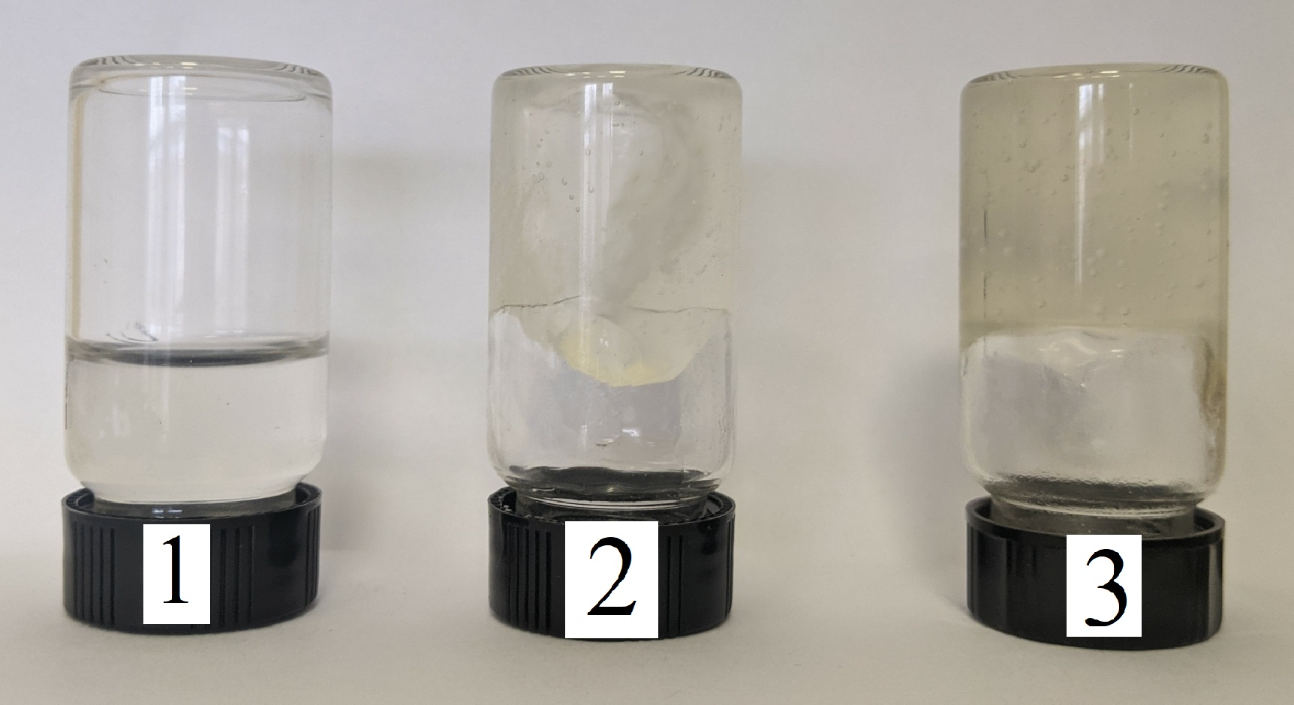
Рис.1. Фотографии свежеприготовленных водных растворов 1-й пузырек - ЦСР, 2-й – ЦСР+КМЦ и 3-й – ЦСР+КМЦ+электролит.
На рис. 2 представлены кинетические кривые изменения вязкости растворов. Для приготовления геля брали 10,0 мл созревшего водного раствора ЦСР, 0,0375 мл водного раствора КМЦ (1,0%) (рис. 2, кривая 2), при таких значениях концентрации вязкость системы незначительно отличатся от вязкости ЦСР (рис. 2, кривая 1). При увеличении концентрации КМЦ в два раза (2,0%) вязкость возрастала в 2 раза (рис. 2, кривая 3). Чем выше содержание КМЦ в системе, тем выше ее вязкость. Введение сульфата натрия в систему также приводило к увеличению вязкости (рис. 2, кривые 4, 5), однако при этом наблюдался и рост вязкости во времени.
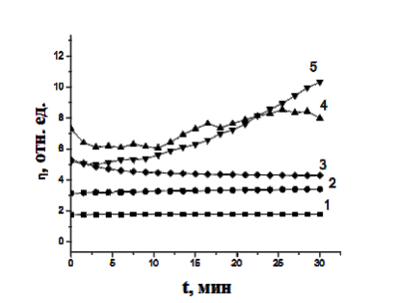
Рис.2. Изменение вязкости водных растворов ЦСР + КМЦ во времени при их различной концентрации КМЦ: 1 – ЦСР, 2 – ЦСР + 1% КМЦ, 3 – ЦСР + 2% КМЦ, 4 – ЦСР + 1% КМЦ+Na₂SO₄, , 5 – ЦСР + 2% КМЦ +Na₂SO₄ через 30 мин после приготовления раствора.

Электронные спектры растворов и гелей представлены на рис. 3. Для созревшего ЦСР (рис. 3, спектр 1) четко проявляются две полосы поглощения при 315 и 391 нм, свидетельствующие о формировании супрамолекулярных цепочек из молекул меркаптида серебра [2,3]. При введении в ЦСР КМЦ происходили существенные изменения в спектре. Сам раствор КМЦ в исследуемой области спектра имел лишь слабую полосу при 261 нм (рис. 3, спектр 2). Для раствора ЦСР+КМЦ (1%) наблюдалось существенное снижение интенсивности полос поглощения при 315 и 391 нм (рис. 3, спектры 3 и 4), что может свидетельствовать об изменении электронного состояния супрамолекулярных цепей и их разрушении. При увеличении в ЦСР концентрации КМЦ до 2,0 % полосы поглощения при 315 и 391 нм исчезали полностью (рис. 3, спектр 6), а при введении в раствор ЦСР+КМЦ сульфата натрия появлялись слабые полосы поглощения ~261 и 287 нм, которые свидетельствуют об участии сульфат-иона в процессе гелеобразования. (рис. 3, спектр 5). Вероятно, исчезновение характерных полос поглощения 315 и 391 нм демонстрирует изменение характера гелеобразования. Пространственная сетка геля в этом случае формируется не из супрамолекулярных цепочек меркаптида серебра, а

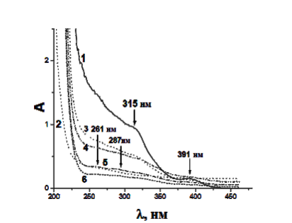
Рис. 3. Изменение электронных спектров растворов и гелей в зависимости от концентрации КМЦ и присутствия Na₂SO₄ (все образцы исследованы через 1 день после их приготовления): 1 − ЦСР, 2 − КМЦ 3,0%), 3 − ЦСР + КМЦ + Na₂SO₄ (КМЦ = 1%, V_{КМЦ} =0.0375 мл на 1 мл ЦСР), 4 − ЦСР + КМЦ (КМЦ = 1%, V_{КМЦ} =0.0375 мл на 1 мл ЦСР), 5 − ЦСР + КМЦ + Na₂SO ₄ (КМЦ = 2%, V_{КМЦ} =0.0375 мл на 1 мл ЦСР), 6 − ЦСР + КМЦ (КМЦ = 2%, V_{КМЦ} =0.0375 мл на 1 мл ЦСР).

из полимерных цепей КМЦ. Разрушенные или сохранившиеся супрамолекулярные цепочки ЦСР встроены в физическую пространственную сетку из молекул КМЦ.
Итак, в результате проведенных исследований установлено, что водные растворы L-цистеина, нитрата серебра и КМЦ хорошо совмещаются. Введение КМЦ в ЦСР вызывает гелеобразование системы, а добавление в раствор электролита приводит к еще большему упрочнению геля. Полученные данные позволяют надеяться, что в дальнейшем из растворов ЦСР+КМЦ удастся получать методами «зеленой химии» достаточно прочные, а также биоразлагаемые и биосовместимые пленки, обладающие хорошими бактерицидными свойствами, которые найдут применения в различных отраслях биомедицины.

Работа выполнена на оборудовании ЦКП ТвГУ.
Список литературы
- Baranova O.A., Kuz’ min N.I., Samsonova T.I., Rebetskaya I.S., Petrova O.P., Pakhomov P.M., Khizhnyak S.D., Komarov P.V., Ovchinnikov M.M. // Fibre Chemistry. 2011, V. 43, N 1, P.90-103.
- P. M. Pakhomov, M. M. Ovchinnikov, S. D. Khizhnyak, O. A. Roshcina, and P. V. Komarov. // Polym. Sci., Ser. 2011, 53А, Р.820-826.
- Пахомов П.М., Хижняк С.Д., Овчинников М.М., Комаров П.В. Монография. Супрамолекулярные гели. - Тверь: Тверской государственный университет. 2011. 269 c.
- Вишневецкий Д. В. и др. Процессы самоорганизации в водном растворе поливинилового спирта, L-цистеина и нитрата серебра. // Высокомолекулярные соединения. Серия А. 2019, Т. 61, №. 1. С. 82-90.
- Ospanova A.K. et al. // IOP Conference Series: Materials Science and Engineering, 2017,230(1). P. 42-49.
- Шомуратов Ш.А., Муродов Э.А., Тураев А.С. // Химия растительного сырья. 2006, N2. C. 25-28.
- Шомуратов Ш.А., Муродов Э.А., Тураев А.С. // Химия растительного сырья. 2006, 2. C. 25-28.
- Адамян А.Н., Аверкин Д.В., Хижняк С.Д., Овчинников М.М., Пахомов П.М. // Вестник ТвГУ. Серия «Химия». 2016. № 2. С. 89-97.

INFLUENCE OF CARBOXYMETHYL CELLULOSE ON THE SELF-ORGANIZATION PROCESS IN CYSTEINE-SILVER SOLUTION

D.Yu. Novozhenin, A.N. Adamyan, S.D. Prokofieva, S.D. Khizhnyak, P.M. Pakhomov
Tver State Universityv

Self-organization processes in an aqueous solution of L-cysteine, silver nitrate, carboxymethyl cellulose (CMC), and sodium sulfate were studied using viscometry and UV spectroscopy methods. It was found that an aqueous solution based on L-cysteine and silver nitrate (cysteine-silver solution - CSS) is well compatible with an aqueous solution of CMC, thus forming a transparent hydrogel without introducing an initiator electrolyte. An increase in the concentration of CMC in solution and an additional introduction of an electrolyte (sodium sulfate) led to an increase in the viscosity of the resulting hydrogels.

Key words: L-cysteine, silver nitrate, carboxymethyl cellulose, aqueous solutions, self-organization processes, supramolecular hydrogel.

Об авторах:
НОВОЖЕНИН Дмитрий Юрьевич – аспирант кафедры физической химии ФГБОУ ВО «Тверской государственный университет»,
e-mail: gamma784@yandex.ru
АДАМЯН Анна Нориковна – аспирантка кафедры физической химии ФГБОУ ВО «Тверской государственный университет»,
e-mail: annadamyan1@rambler.ru
ПРОКОФЬЕВА Софья Денисовна - студентка кафедры физической химии ФГБОУ ВО «Тверской государственный университет»,
e-mail: sofiya200010@yandex.ru
ХИЖНЯК Светлана Дмитриевна – кандидат химических наук, заведующая лабораторией спектроскопии ЦКП Тверского государственного университета,
e-mail: sveta_khizhnyak@mail.ru
ПАХОМОВ Павел Михайлович – доктор химических наук, профессор, зав. кафедрой физической химии Тверского государственного университета,
e-mail: pavel.pakhomov@mail.ru

